**Описание расширения IRemote**

В расширении реализованы функции работы с ИК приемниками/передатчиками:

(При использовании данного расширения, по причине того, что библиотека IRemote использует системные таймеры – **на пинах 9 и 10 (ARGUINO MEGA) и пинах 3 и 11 (ARDUINO прочие) не будут работать функции ШИМ (PWM)**, также не будет работать функция воспроизведения мелодий (TONE).

- блок инициализирует библиотеку управления ИК приемником, размещается в самом начале программы.

- блок проверяет получены ли данные приемником – логическая переменная.

- блок-переменная, возвращающая полученное приемником сообщение с пульта ДУ или ИК передатчика.

- блок используется для получения следующего сообщения, после того как уже какое-либо сообщение получено (т.е. **не нужно** его постоянно вызывать и проверять – получено ли сообщение или нет, достаточно использовать один раз после получения сообщения и после ждать и проверять – получено или нет).

 - блок передает ИК сообщение по протоколу NEC, через ИК светодиод, **подключенный к пину 3 или 9**. Пины нельзя изменить на другие, по тому что они жестко привязаны к таймерам в библиотеке IRremote (для разных версий Arduino свои пины). Кол-во бит - длина отправляемого сообщения в битах (обычно 32).

**Пример использования**

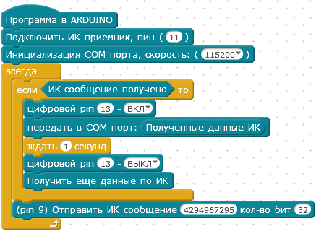

______________________________

**Инструкции по использованию блоков с конкретным оборудованием и с самостоятельными заданиями в следующих документах:**

Hard#12-ИК приемник-передатчик